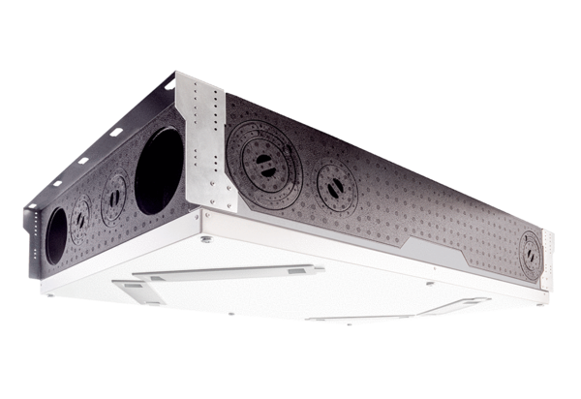Центральные приточно-вытяжные установки WS 120 Trio LRVКомплект поставки: 1 штукАссортимент: К
Номер артикула: 0095.0658Изготовитель: MAICO

